Referentie: 201984188.01 JT

Afschrift van de akte van Hoofdsplitsing betreffende het appartementencomplex
Lapis Lazuli Heerhugowaard. Akte d.d. 6 april 2020
ERI’tAMP BOOT WILLEMSEN NOTARISSE

1• blad.

EBW Notarlssen Postbus 243
1800 AE Alkmaar
JT/201984188

SPLITSING IN APPARTEMENTSRECHTEN
"LAPIS LAZULI"

Heden, zes april tweeduizend twintig, verschijnt voor mij, mr. drs. Johannes Hendrikus Maria--- Erkamp notaris gevestigd te Alkmaar: de heer Jan Hendrik Tonkes, geboren te Alkmaar op achtentwintig november -----------------------
negentienhonderdzesenvijftig, werkzaam ten kantore van mij, notaris, kantooradres: -------------
Kennemerstraatweg 17-19, 1814 GA Alkmaar, te dezen handelende als schriftelijk -----------------
gevolmachtigde van Ing. Werenfridus Mathias Jacobus de Nijs, geboren te Hoorn op acht april - negentienhonderd zevenenvijftig (legitimatiebewijs: paspoort, nummer: NRBLB6R95,-------------
afgegeven te Bergen (Noord-Holland) op drie maart tweeduizend elfj, voor wie te dezer zake---
domicilie wordt gekozen ten kantore van na te melden vennootschap, die bij het verstrekken -- van de volmacht handelde als alleen/zelfstandig bevoegd bestuurder van de besloten ---------
vennootschap met beperkte aansprakelijkheid: Oudewal Beheer V B.V., gevestigd te ---- -------
Warmenhuizen, kantoor houdende te Schoorl, gemeente Bergen (Noord-Holland), Heereweg - 213 (postcode: 1871EG), ingeschreven in het handelsregister van de Kamer van Koophandel----
Noordwest-Holland onder dossiernummer 37056922; ------------------------------------------------------
Oudewal Beheer V B.V. voert de directie over de besloten vennootschap met beperkte-----------
aansprakelijkheid M.J. de Nips Project II B.V., statutair gevestigd te Warmenhuizen, Oudewal---
21 (postcode 1749 CA), ingeschreven in het handelsregister onder dossiernummer 37083239,-- uit welke inschrijving blijkt dat Oudewal Beheer V B.V. bevoegd is om M.J. de Nijs Project II B.V, alleen te vertegenwoordigen;
M.J. de Nijs Project II B.V., hierna ook genoemd:’de appartementseigenaar'. ------------------------
Van voormelde volmacht blijkt uit een onderhandse akte van volmacht welke aan deze Akte----
zal worden gehecht.--------------------------------------------------------------------------------------------------
De comparant, handelend als vermeld, verklaart het voIgende:------------------------------------------
Het doel van deze akte is om het hierna omschreven object te splitsen in -----------------------------
appartementsrechten, waardoor in het object afzonderlijke ruimten ontstaan die zijn bestemd tot gemeenschappelijk of tot privégebruik en am de rechten en verplichtingen van de ------------
eigenaars en de oprichtin8 van de Vereniging van eigenaars vast te stellen (het Reglement). ----

1. HET OBJECT
- de appartementseigenaar is enige rechthebbende tot: ---------------------------------------------
een perceel bouwterrein met het daarop te stichten appartementencomplex, gelegen te ---
Heerhugowaard aan het Stadsplein en Parelhof, kadastraal bekend gemeente-----------------
Heerhugowaard sectie 0 nummer 6250, groot tien are zeventig centiare en nummer 6252, groot zevenenveertig ore vij"fenveertig centiare, welk perceel gedeeltelij"k is belast met een zelfstandig zakelijk recht van opstal, ten behoeve van de besloten vennootschap met--------

2• blad.

,O
OEe

beperkte aansprakeIj"kheid: Duurzome Ring Heerhugowaard Exp/oitotie B.V'., stototoir------
gevestigd te Heerhugowaard, Galileistraat 61 (postcode 1704 SE, welk recht onder meer---
omvot het mogen hebben van een warmte en koude installatie in een technische ruimte,---
welke zich bevindt op de degone grond van no te melden gebouw, en het in eigendom ------
hebben, houden, onderhouden, wij”zigen, uitbreiden en vervangen of verwij"deren van de ---
biybehorende leiding infrastructuur, kabels en warmte en koude leidingen, een en ander----
zoals hierna nader omschreven; -------—-----—-----------—---- ------- - --- --- — ----—-- --- —--—
aan welke kadastrale nummers voorlopige grenzen en oppervlakten zijn toegekend,-------
de berekende oppervlakte en de nieuwe grenzen van het nieuwe perceel heeft slechts -—- een voorlopige status. --—-------—-----—-----------------------------------“----—----------—--------------
Dit betekent dat na verificatie van de nieuwe grenzen in het terrein de perceelsgrootte-—- definitief door het kadaster zal worden vastgesteld; --------------------------—-----—----------—--
hierna ook te noemen ’het Object'. ---------------------------------—-----------------------------------

Verkrijging door de appartementseigenaar-------------------------—-----------------------------------
de appartementseigenaar verkreeg de eigendom van het Object door de inschrijving ten-- kantore van de Dienst voor het Kadaster en de Openbare Registers op zesentwintig--------
februari tweeduizend twintig , in re8ister hypotheken 4 in deel 77516 nummer 23 van het afschrift van een akte van levering, diezelfde dag voor mij, notaris, verleden. ---------—--—--
Uit deze akte blijkt onder meer de kwijting voor de betaling van de koopprijs en het --------
ontbreken van de ontbindende voorwaarden die de verkrijging ongedaan zouden kunnen

”*”*’*“ ““” ’
De appartementseigenaar heeft voor het Object een bouwplan ontwikkeld, bestaande uit het gebouw genaamd "Lapis Lazuli" te Heerhugowaard omvattende onder meer-------------
tweehonderd zeven (207) woningen, gelegen op de begane grond en eerste tot en met -— vijfde verdieping, commerciele ruimten op de begane grond en een mogelijkheid om - na- de verkregen omgevings-vergunning - een entresol vloer aan te brengen op de eerste------
verdieping, losse bergingen, een afzonderlijke gemeenschappelijke fietsenstalling en----—-
tachtig (80) parkeerplaatsen gelegen op de begane grond, liften, galerijen, trappenhuizen,
agemeneentechnischezuimtenenverdere aan-entoebehoren.----—--------------
Hierna ook te noemen: ’het Gebouw’.
BEXENDE LASTEN EN BEPERKINGEN ---------------------------------------------—---—------------------
Met betrekking tot het Gebouw en de daarbij behorende grond zijn aan de -------------—-----
appartementseigenaar geen lasten en beperkingen bekend, behoudens de in deze Akte ---
opgenomen lasten en beperkingen. ---------—---—--—------------ ----------------—-------------------
2. SPLITSING IN APPARTEMENTSRECHTEN —----------------------------------—-—-----------------------—
De appartementseigenaar wenst over te gaan tot de splitsing van het Object in---------------
appartementsrechten als bedoeld in artikel 5:106 van het Burgerlijk Wetboek, onder - -----
oprichting van een Vereniging van eigenaars en vaststelling van een Reglement als -—-—-—- bedoeld in artikel 5:111 onder d van het Burgerlijk Wetboek.----------------—--------------------
SPLITSINGSVERGUNNING --—---------------—---—-----------------—--- -—-—---—-----—--—---—----
Een vergunning als bedoeld in artikel 22 van de Huisvestingswet 2014 is niet vereist,--—----
aangezien er geen vergunningplicht is opgenomen in de gemeentelijke--------------------------
Huisvestingsverordening.-------------—----------------—-—---------------------------—--------------------

3• blad.

SPLITSINGSTEKENING -------—------—--—-—————-———-—----------—----—----------
Aan deze akte is daartoe een uit zeven bladen bestaande tekening als bedoeld in artikel ---
5:109, lid 2 van het Burgerlijk Wetboek gehecht. -------------—-—-—--------------------------------
Op die tekening zijn met de cijfers 1 tot en met 5 de gedeelten van het Gebouw met--------
toebehoren aangegeven die bestemd zullen zijn om als afzonderlijk geheel te worden ------
gebruikt. Het uitsluitend gebruiksrecht van die gedeelten zal zijn begrepen in de bij deze -- Akte te formeren Appartementsrechten.----- ------—------------------------------------------------—--
De bewaarder van de Dienst voor het kadaster en de openbare registers heeft de tekening goedgekeurd. ------------------------------------------------—---------------------------------------------------
De bewaarder van de Dienst voor het kadaster en de openbare registers heeft de----------—
complexaanduiding van het in de Splitsing van Appartementsrechten te betrekken Object- vastgesteId.-----------------------------------------------—-------------------------------------------------------
De splitsingstekening is op zeventien maart tweeduizend twintig door de bewaarder
de Dienst voor het kadaster en de openbare registers in elektronische bewaring genomen, onder toekenning van depotnummer: 20200316000124. Op verzoek heek de bewaarder-- een complexaanduiding toegekend. De complexaanduiding is: 6256-A. De toekenning------
blijkt uit een document dat een bijlage is bij deze Akte.----------------------------------------------

OMSCHRIJVING APPARTEMENTSRECHTEN--------------------—-—-------------------------—---—---
Het Object en het Gebouw worden hierbij gesplitst in de volgende Appartementsrechten:
- het Appartementsrecht, rechtgevende op het uitsluitend gebruik van tien (10)---------—-----
commercible ruimten op de begane grond en een mogelijkheid om - na de verkregen—----
omgevingsvergunning - een entresol vloer aan te brengen op de eerste verdieping van het Gebouw, alsmede ventilatie kanalen/-kappen, lopende van de begane grond tot en met ---
het dak, plaatselijk aan te duiden als Parelhof 110 tot en met 128 (even nummers) te-----—
Heerhugowaard, kadastraal bekend gemeente Heerhugowaard sectie O -----------------------
complexaanduiding 6256-A, appartementsindex 1, uitmakende het éénduizend --—-—---—--
zevenenveertig/zestienduizend achthonderd zevenenveertigste (1.047/16.847e) aandeel - in het Object, kadastraal bekend gemeente Heerhugowaard, sectie 0, nummer 6250, -—--
groot tien are zeventig centiare en nummer 6252, groot zevenenveertig are vijfenveertig-- centiare;------—----------------------------—---—-----------—------—--------------------------------------------
- het Appartementsrecht, rechtgevende op het uitsluitend gebruik van vier en negentig (94) woningen gelegen op de begane grond tot en met de vijfde verdieping, tweeenzeventig ---
(72) bij de woningen behorende bergingen gelegen op de begane grond, diverse ventilatie en/of ontluchtingskanalen/kappen uitkomende op het dak, lift-installatie en trappenhuis-- vanaf de tweede tot en met de vijfde verdieping, plaatselijk aan te duiden als Lapis Lazuli - 7 tot en met 56, 120 tot en met 163 te Heerhugowaard, kadastraal bekend gemeente -----
Heerhugowaard sectie 0 complexaanduiding 6256-A, appartementsindex 2, uitmakende -- het zevenduizend éénhonderdzesenzestig/zestienduizend achthonderd zevenenveertigste (7.166/16.847e) aandeel in de hiervoor onder 1 omschreven Gemeenschap;-------------------
- het Appartementsrecht, rechtgevende op het uitsluitend gebruik van vijftig (S0) woningen gelegen op de begane grond tot en met de vijfde verdieping, vijftig (50) daarbij behorende bergingen op de begane grond, diverse ventilatie en/of ontluchtingskanalen/kappen -------

4° blad.

uitkomende op het dak, lift-installatie en trappenhuis vanaf de tweede tot en met de-------
vijfde verdieping, plaatselijk aan te duiden als Lapis Lazuli 1 tot en met 6, 164 tot en met -- 207 te Heerhugowaard, kadastraal bekend gemeente Heerhugowaard sectie O---------------
complexaanduiding 6256-A, appartementsindex 3, uitmakende het vierduizend --------------
driehonderdvierendertig/zestienduizend achthonderd zevenenveertigste (4.334/16.847e) aandeel in de hiervoor onder 1 omschreven Gemeenschap;-----------------------------------------
- het Appartementsrecht, rechtgevende op het uitsluitend gebruik van drieenzestig (63)-----
woningen gelegen op de eerste verdieping tot en met de vijfde verdieping, --------------------
negenentwintig (29) bergingen op de begane grond, diverse ventilatie en/of ------------------
ontluchtingskanalen/kappen uitkomende op het dak, lift-installatie en trappenhuis vanaf- de tweede tot en met de vijfde verdieping, plaatselijk aan te duiden als Lapis Lazuli 57 tot- en met 119 te Heerhugowaard, kadastraal bekend gemeente Heerhugowaard sectie O-----
complexaanduiding 6256-A, appartementsindex 4, uitmakende het drieduizend --------------
tweehonderdvijftig/zestienduizend achthonderd zevenenveertigste (3.250/16.847e)-- -----
aandeel in de hiervoor onder 1 omschreven Gemeenschap;-----------------------------------------
- het Appartementsrecht, rechtgevende op het uitsluitend gebruik van een parkeergarage -- met tachtig (to) parkeerplaatsen, rijbaan, stoplichten en speedgate/rolhek, gelegen op de begane grond, alsmede ventilatie- en/of ontluchtings kanaIen/-kappen lopende van de ---
begane grond tot en met het dak, plaatselijk ongenummerd, te Heerhugowaard, ------------
kadastraal bekend gemeente Heerhugowaard sectie 0 complexaanduiding 6256-A, ---------
appartementsindex 5, uitmakende het éénduizend vijftig/zestienduizend achthonderd -----
zevenenveertigste (1.050/16.847e) aandeel in de hiervoor onder 1 omschreven --------------
Gemeenschap.----------------------------------------------------------------------------------------------------
De appartementseigenaar is gerechtigd tot alle appartementsrechten.---------------------------------
- VASTSTELLING REGLEMENT EN OPRICHTING VERENIGING VAN EIGENAARS ------------------
De appartementseigenaar verklaart:
  - de splitsing te effectueren door de inschrijving van het afschrift van deze akte ten ----
kantore van de Dienst voor het kadaster en de openbare registers; ------------------------
  - bij deze akte een vereniging van eigenaars als bedoeld in artikel 5:112, lid 1 onder e - van het Burgerlijk Wetboek op te richten; en -----------------------------------------------------
een reglement vast te stellen als bedoeld in artikel 5:111 onder d van het Burgerlijk-- Wetboek als voIgt:----------------------------------------------------------------------------------------
van toepassing zijn de bepalingen van het modelreglement bij Splitsing in---------------
Appartementsrechten vastgesteld door de Koninklijke Notariele Beroepsorganisatie, met uitzondering van de bijbehorende ANNEX. Dit modelreglement is vastgesteld bij een akte verleden op negentien december tweeduizend zeventien verleden voor mr.
H.M. bolster, notaris te Rotterdam, van welke akte een afschrift is ingeschreven in ---
de openbare registers voor registergoederen op negentien december tweeduizend -- zeventien in register hypotheken 4 in deel 72212 nummer 160 (voorzover de daarin - opgenomen bepalingen op het onderhavige complex van toepassing kunnen zijn),----
met de hierna op het modelreglement aangebrachte aanvullingen en wijzigingen, ----
waarin -- als daarin artikelen worden vermeld - bedoeld ziin de artikelen van het -----
voormelde modelreelement;

5° blad.

dat bij de ondersplitsing van de Appartementsrechten voor elke Ondersplitsing een--- afzonderlijk Reglement van Ondersplitsing zal worden vastgesteld, bij welke ------------
Ondersplitsing iedere daarbij betrokken appartementseigenaar zich, voor zover van -- toepassing, zal onderwerpen aan deze Akte van hoofdsplitsing met het daarbij ---------
behorende Reglement.-----------------------------------------------------------------------------------
- UITWERKING/AANVULLINGEN EN WIJZIGINGEN MODELREGLEMENT -------------------------
Artikel 1-----------------------------------------------------------------------------------------------------------------
Aan lid 1 wordt toegevoegd: zh. Beleggingsinstelling: een professionele beleggingsinstelling waartoe Dreef Beheer B.V., gevestigd te Velsen, ----
wordt gerekend. Artikel 8 leder der Eigenaars is in de Gemeenschap gerechtigd voor fret breukdeel als hiervoor bij de-----
omschrijving van elk Appartementsrecht is vermeId.---------------------------------------------------------
De aandelen in de Gemeenschap zijn tot stand gekomen op basis van de afgeronde gebruiks- --
oppervlakten van de desbetreffende Appartementsrechten, exclusief de buitenruimten.---------
Een en ander is nader uitgewerkt in de aan deze Akte gehechte bijlage.--------------------------------
Indien de werkelijke gebruiksoppervlakte van voormelde Appartementsrechten afwijkt van die welke aan de berekening van de aandelen ten grondslag hebben gelegen, geeft dit geen---------
aanleiding tot enige rechtsvordering.-----------------------------------------------------------------------------
Artikel 9 lid 3------------------------------------------------------------------------------------------------------------
De eerste zin van lid 3 komt te luiden als volgt:--------------------------------------- -----------
Onder de in Artikel 9.1 bedoelde baten worden niet verstaan schadeloosstellingen voor----------
gebreken en/of tekortkomingen aan de gemeenschappelijke gedeelten en/of -------------------
gemeenschappelijke zaken die aan de Vereniging worden uitgekeerd vanwege een beroep op-- onder meer een garantie en/of waarborgregeling waaraan niet alle Eigenaars rechten kunnen ontlenen. Artikel 10.----------------------------------------------------------------------------------------------------------
Voor het woord ’jaarlijks’ in de tweede alinea van Artikel 10.3 dient gelezen te worden -----------
'periodiek'----------------------------------------------------------------------------------------------------------------
De derde alinea van Artikel 10.3 komt te luiden als voIgt:---------------------------------------------------
Schulden en kosten voor Gemeenschappelijke gedeelten en/of Gemeenschappelijke Zaken -----
waarvoor onder meer een garantie- en/of waarborgregeling zoals bedoeld in Artikel 9.3 geldt-- en die door die regeling volledig worden gedekt, komen volledig voor rekening van de------------
Eigenaars van de Appartementsrechten voor wie het betreffende garantie- en/of ------------------
waafborgcertificaat is uitgegeven dan wel waarop de betreffende garantie- en/of-------------
waarborgregeling betrekking heeft. Als en voor zover een garantie- en/of waarborgregeling ----
niet alle in de vorige zin bedoelde kosten en schulden dekt, komen deze ten laste van de --------
gezamenlijke Eigenaars. De eerste zin van Artikel 10.3 wordt gewijzigd in: -------------------------------------------------------------
"In afwijking van fret bepaalde in Artikel 10.1komen de navolgende schulden en kosten ten ----
laste van de hierna vermelde Eigenaars, in verhouding als hierna vermeld:--------------- ----
- de schulden en kosten ten aanzien von de in het Gebouw aanwezige liften en ----------

6° blad.

trappenhuizen, voorzover deze uitkomen in casu quo dienstbaar zijn aan een Privé ---
gedee/ie behorende tot de Appartemensrechten met de indices 2, 3 of 4, komen-------
uitsluitend ten laste von de Eigenaars van die Appartementsrechten met de indices 2, 3 en 4, voor wat betreft het Appartementsrecht met index 2 voor een zevenduizend- éénhonderdzesenzestig/veertienduizend zevenhonderdvijftigste--------------—----—-----
(7.166/14.750)aandeeI, voor wat betreft het Appartementsrecht met index 3 voor ---
een vierduizend driehonderdvierendertig/veertienduizend zevenhonderdvijftigste ---
(4.334/14.7S0)aandeet en voor wat betreft het Appartementsrecht met index 4 voor een drieduizend tweehonderdvijftig/veertienduizend zevenhonderdvijftigste ---------
(3.250/14.750)aandeeI:-----------------------------------------------------------------------------—--
- de schulden en kosten ten aanzien van de gemeenschappelijke fietsenberging, --------
gelegen op de begane grond, komen uitsluitend ten laste van de Eigenaars van de----
Appartementsrechten met de indices 2 en 4, ieder voor een gelijk deeI;------------------
de schulden en kosten met betrekking tot de in Artikel 11.1 sub j, bedoelde -----—-----
voorzieningen komen uitsluitend voor rekening van de Eigenaars van de-----------------
Appartementsrechten met de indices 2, 3 en 4, voor wat betreft het ---------—-----------
Appartementsrecht met index 2 voor een zevenduizend eenhonderd ---------------------
zesenzestig/veertienduizend zevenhonderd vijftigste (7.166/14.750) aandeel, voor---
wat betreft het Appartementsrecht met index 3 voor een vierduizend driehonderd---
vierendertig/veertienduizend zevenhonderd vijftigste aandeel (4.334/14.750) en -----
voor wat betreft het Appartementsrecht met index 4 voor een drieduizend-------------
tweehonderd vijftig/veertienduizend zevenhonderd vijftigste (3.250/14.750)----—----
aandeeI,-----------------—-----------------------—---------------------------------------------------—----
Artikel 11.------------------—-————-—-----—----------------—-- -—---—--—--------------—-------------------
De eerste zin van Artikel 11zal luiden: ------------------------—---------------—--------------- ------
11.1 Tot de onderdelen van het Gebouw, de Gemeenschappelijke Ruimten en voorzieningen,- waarvan de kosten conform Artikel 10.2 onder a en b voor rekening van de gezamenlijke - Eigenaars komen, worden, voor zover aanwezig en niet toebehorend aan een derde, en---
voor zover niet vallend de opsomming van Artikel 12, onder meer gerekend:---------—--
a. enzovoorts. ----------------------------—----------—----------------------------------------------------------
Aan Artikel 11.1 wordt toegevoegd: -------—---------------—---------------—-------—--—------------—-----
j. het sedum dak op de vijfde verdieping, of een andere als dakbedekking aan te brengen--— groenblijvende dakbedekking, de op de daken aanwezige/aan te brengen zonnepanelen — en de daarbij behorende omvarmers, van de in het Gebouw aanwezige sleutelkluizen en-- bringme box(en), van de tuin op de eerste verdieping met het daarin aanwezige ------—----
tuinmeubilair, van de trap naar de tuin alsmede de glazen afscheiding en ------------------—-
toegangsdeuren, van de naast de trap aanwezige/nog aan te brengen groene wand,—------
bestaande uit hangplanten, van de onder de parkeerplaatsen aanwezige infiltratiekratten, de (raam)kozijnen inclusief ramen en deuren, het daarbij behorende hang- en sluitwerk, - welke laatste onderdelen behoren tot en zich feitelijk bevinden in de gevels van de -—------
woningen, van de daken, voorzover deze niet behoren tot de commerciele ruimten.--—
Artikel 12-------------------—--------— — —-—
Aan II wordt toegevoegd: --------------—--------------------------------------—----------------------------------

7e blad.

- het onderhoud, schilderen, herstel en de vervanging van de (raam)kozijnen inclusief -------
ramen en deuren en het daarbij behorende hang- en sluitwerk, welke onderdelen ------- --
behoren tot en zich feitelijk bevinden in de gevels van de commerciele ruimten, van de----
daken, voorzover deze behoren tot de commerciele ruimten, alsmede van de bijzondere-- installaties voor onder andere gas (voorzover aanwezig), water en elektriciteit, benodigd - voor de bedrijfsuitoefening casu quo het gebruik ervan, deze schulden en kosten komen-- uitsluitend voor rekening van de Eigenaar(s) van het Appartementsrecht met index 1; -----
- het schoonhouden, het onderhoud, herstellingswerkzaamheden, vernieuwingen en het---
schilderwerk van alle installaties ten behoeve van het parkeren op de begane grond, -------
waaronder de rijstroken in de stallinggarage, van de deuren/het hekwerk, toegang ---------
gevende tot de parkeerplaatsen, van de verkeerslichten, schakelkast en bekabeling, de ----
verlichting alsmede de bijzondere installaties ten behoeve van het parkeren; deze ----------
schulden en kosten komen uitsluitend voor rekening van de Eigenaar(s) van fret -------
Appartementsrecht met index 5.----------------------------------------------------------------------------
Artikel 14 lid 3 Voor het woord ’vastgesteld' in Artikel 14.3 dient gelezen te worden ’besproken’-------------------
Artikel 14 lid 4--------------------------------------------------------------------------------------------------
Voor het woord ’vaststelling’ in Artikel 14.4 dient gelezen te worden 'bespreking’ ------------------
Artikel 15.3. Aan alinea 2 wordt toegevoegd: De voorwaarden dan wel uitgangspunten waaronder de bankgarantie wordt gesteld worden ---
bepaald door het Bestuur eventueel na consultatie van de leden. ------------------- ------------
Artikel 19.4-------------------------------------------------------------------------------------------------------
Voor het woord 'rekening’ in Artikel 19.4 dient gelezen te worden ’grootboekrekening’-----------
Artikel 21-----------------------------------------------------------------------------------------------------------------
Aan lid 2 wordt toegevoegd: Het gebruik van de in Artikel 10.3.a.2. genoemde fietsenberging komt alleen toe aan de ---------
Eigenaars/Gebruikers van de Appartementsrechten met de indices 2 en 4, zoals nader zal -------
worden aangeduid in de desbetreffende akte van Ondersplitsing. --------------- ----------------------
Artikel 23-----------------------------------------------------------------------------------------------------------------
Aan lid 1 wordt toegevoegd: Onverminderd het bepaalde in dit Reglement is met betrekking tot verkeer op het terrein en---
de toerit naar de parkeerplaatsen de Wegenverkeerswet 1994, alsmede het Reglement----------
verkeersregels en verkeerstekens 1990 zoveel als mogelijk van overeenkomstige toepassing. ---
Op de toegangswegen naar de parkeerplaatsen geldt dat de snelheid voor voertuigen ------------
maximaal tien (10) kilometer per uur bedraagt. ---------------- -------------------------- ----
Lid 4. De eerste en tweede zin komt te luiden als volgt. ------------------------------------------- ---------
Een Eigenaar of Gebruiker die buitenshuis afhankelijk is van een scootmobiel en in het Privé----
gedeelte geen redelijkerwijs geschikte plaats heeft om deze te stallen, is verplicht om deze te-- stallen in de daartoe aangewezen gemeenschappelijke ruimte op de begane grond. ---------------
Artikel 24--------------------------------------------------------------------------------------------------------------
Aan het derde lid wordt toegevoegd:-----------------------------------------------------------------------------
In afwijking van het in dit lid bepaalde is het de Eigenaar/Gebruiker van het--------------------------

8• blad.

Appartementsrecht met index 1, met inachtneming van de daarvoor geldende gemeentelijke -- bepalingen, toegestaan om:-----------------------------------------------------------------------------------------
op en aan de gevels van het Gebouw, voor zover deze gevels van het tot dit-------------------
Appartementsrecht behorende Privé-gedeelten omsluiten, voor eigen rekening--------------
naamborden, reclameaanduidingen, uithangborden, vlaggen en lichtreclames aan te-------
brengen, mits met inachtneming van het in artikel 7 van het Reglement bepaalde en deze geen hinder opleveren voor de Eigenaren of Gebruikers van de woningen, waarvan in------
ieder geval sprake is indien deze komen boven de onderzijde van de kozijnen van de -----
ramen van de op de eerste verdieping gelegen woning(en) en licht naar boven uitstraIen.- De in dit lid bedoelde naamborden, reclameaanduidingen, uithangborden en dergelijke ---
mogen geen andere tekst bevatten dan die welke direct betrekking heeft op het in het ----
desbetreffende Privé-gedeelte uitgeoefende beroep of bedrijf.----------------- ------------------
De kosten en risico’s van gemelde zaken alsmede de eventueel verschuldigde ----------------
precariorechten en andere aan de overheid verschuldigde bedragen komen voor rekening van de Eigenaar van het Appartementsrecht met index 1. -------------------------------------------
Artikel 25-----------------------------------------------------------------------------------------------------------------
Aan het eerste lid wordt toegevoe8d: In afwijking van het in dit lid bepaalde heeft/hebben de Eigenaar/Eigenaren van het---------------
Appartementsrecht met index 1 de bevoegdheid om de gevel van het Gebouw, voorzover deze de Privé-gedeelten behorende tot dit Appartementsrecht omsluit, te veranderen, mits hij -------
daarvoor de benodigde publiekrechtelijke vergunningen heeft verkregen. Wijzigingen mogen -- in geen enkel opzicht de constructieve kwaliteit van het Gebouw aantasten. ------------------
Artikel 26-----------------------------------------------------------------------------------------------------------------
Aan Artikel 26 wordt het volgende toegevoegd: ---------------------------- ---------- -- -- --------- -
De voorgaande bepalingen in de Artikelen 23, 24 en 25 zijn niet van toepassing op de zaken die - voorvloeien uit de met de appartementseigenaar/aannemer gesloten koop---------------------------
/aannemingsovereenkomst. Artikel 27 lid 1
Lid 1 van dit Artikel zal luiden als volgt:
1. Iedere Eigenaar en Gebruiker is verplicht het Privé-gedeelte te gebruiken overeenkomstig de bestemming als bij dat Appartementsrecht is omschreven. -------------------------------------
Artikel 28 lid 1 Lid 1 komt te vervallen en wordt vervangen door de volgende Ieden:-----------------------------------
- Het aanbrengen van harde vloerbedekking (parket, laminaat, stenen, tegels of ---------------
andersoortige harde vloeren) in de Privé-gedeelten, met uitzondering van de -----------------
badkamer(s), de keuken(s), en de toiletruimte(n), is slechts toegestaan indien die -----------
vloerbedekking dusdanig is aangebracht dat een isolatie-index voor contactgeluiden (Ico)- wordt bereikt welke aan een minimale waarde voldoet als vermeld in het bouwbesluit dat gold ten tijde van de afgifte van de omgevingsvergunning voor het Gebouw. -------- ------- -
De isolatie-index wordt bepaald volgens de norm “NEN 5077 geluidswering in Gebouwen“ respectievelijk een daarvoor in de plaats getreden norm.--------------------------------------------
Bij het aanbrengen van harde vlaerbedekking dient rekening te worden gehouden met de bij de bouw aangebrachte zwevende dekvloer. Een uiterst zorgvuldige uitvoering (door----

9e blad.

een erkend bedrijf/deskundige) is hierbij een vereiste. ---—----------------- ------------------------
Voormelde bepaling is niet van toepassing op de Appartementsrechten met de indices 1—
- Indien een Eigenaar het vermoeden heeft dat een vloer of vloerbedekking van een ---------
aangrenzend Privé-gedeelte niet voldoet aan de norm zoals is vermeld in lid 1 van dit-—---
Artikel, dan is deze Eigenaar gerechtigd een geluidsonderzoek in te laten stellen. ------—---
- De Eigenaar van het Appartementsrecht dat recht geeft op het gebruik van het in het------
vorige lid bedoelde aangrenzend Privé-gedeelte is gehouden om, zonder enig recht op -—- schadevergoeding, medewerking te verlenen aan het laten uiNoeren van bedoeld ----------
geIuidsonderzoek.-----------------—-----------------------—--------------------------------------------------
- Het geluidsonderzoek dient door een erkend onderzoeksbureau te worden uitgevoerd. ---
Net Bestuur zal, in overleg met betrokken partijen, het onderzoeksbureau aanwijzen. ------
- De kosten van het geluidsonderzoek zijn voor rekening van de Eigenaar(s) op wiens---------
verzoek het geluidsonderzoek wordt uitgevoerd, tenzij uit het onderzoek blijkt dat de------
vloer of de vloerbedekking niet voldoet aan de in lid 1 vermelde norm. Alsdan zijn de ------
kosten van het geluidsonderzoek voor rekening van de Eigenaar van het -----------------------
Appartementsrecht dat recht geeft op het gebruik van het Privé-gedeelte waarvan blijkt -- dat de vloer of vloerbedekking niet voldoet aan de in lid 1 vermelde norm. ------—----------
- Indien uit het geluidsonderzoek mocht blijken dat de vloer of de vloerbedekking niet-------
voldoet aan de in lid 1 vermelde norm, dan is de betreffende Eigenaar verplicht om voor-- eigen rekening en risico dusdanige voorzieningen te treffen dat de vloer alsnog aan de ----
bedoelde norm voIdoet.-----------------------—--------------------—---—-—-—--------------——-—-
- Indien het niet mogelijk blijkt om de voorzieningen te treffen zoals bedoeld in lid 6, dan is de desbetreffende Eigenaar gehouden om voor eigen rekening en risico de vloer of--------
vloerbedekking te verwijderen.-------------------—-—-----------------—-----------------------------------
- De uitvoering van dit Artikel vindt plaats zonder enige rechterlijke tussenkomst. —-----------
De leden 2, 3 en 4 worden vernummerd naar 9, 10 en 11.-------------—---------------—-----------
Artikel 30 lid 2 ---—----------------------------------—-----—--------------—----—-—--------------------------------
Aan lid 2 wordt toegevoegd: ----—-----—--------------------------------------------—--------------—------
De Eigenaar van het Appartementsrecht met index 1, is ermee bekend dat er nutsleidingen-----
(ten behoeve van onder meer - voonover van toepassing - de riolering, electra, water, ------—---
warmte/koude, cai, reggefiber enzovoorts) door de Privé-gedeelten welke behoren tot zijn -----
Appartementsretht lopen en dat deze te allen tijde bereikbaar moeten zijn voor onderhoud en dergelijke. Deze nutsleidingen lopen niet in een schacht maar zijn bevestigd aan het plafond-—- en/of lopen in een ladderbaan tegen de achterwand. ----—-------------------— -------—-------—----
Artikel 37-------------------------------------------------—-------------------------------------------------------------
Aan lid 2 wordt toegevoegd: --------------------------------------—------------------------—-----------------
Het Bestuur dient het register bij te houden aan de hand van de door het Bestuur ontvangen---
verklaringen. --------------------------------------------------------- -- --- -—-----------------—---------------------
Aan Artikel 37 worden de navolgende leden 8 tot en met 13 toegevoegd: ---------- -- -----
- Het bepaalde in de eerste vijf leden van dit Artikel is niet van toepassing ten aanzien van-- een woningbouwcorporatie of Beleggingsinstelling en de Gebruikers van privé gedeelten - die aan een Beleggingsinstelling toebehoren. Net hiervoor in dit Artikel bepaalde zal -----

10° blad.

slechts van toepassing zijn voor Gebruikers van deze privé gedeelten, indien de --------------
Appartementsrechten niet meer aan een Beleggingsinstelling toebehoren. --------------------
- Een woningbouwcorporatie of Beleggingsinstelling is bevoegd de haar toekomende privé- gedeelten met inbegrip van het mede-gebruik van de gemeenschappelijke gedeelten, - op basis van haar eigen toewijzin8sbeleid - aan anderen als huurder van een ----------------------
woningbouwcorporatie of Beleggingsinstelling in gebruik te geven, met inachtneming van het hierna bepaalde.
- De woningbouwcorporatie of Beleggingsinstelling spant zich er jegens de andere -----------
appartementseigenaars en jegens degene aan wie de andere appartementseigenaars enig privé gedeelte - met inbegrip van de gemeenschappelijke gedeelten - in gebruik heeft -----
gegeven, voor in, dat zijn Gebruikers het Reglement en het eventueel vast te stellen--------
Huishoudelijk Reglement, alsmede een besluit als bedoeld in artikel 5:128 van het ----------
Burgerlijk Wetboek, voor zover die op de Gebruikers betrekking hebben, zullen naleven. -- De woningbouwcorporatie of Beleggingsinstelling verplicht zich aan de Gebruikers bij het- desbetreffende huurcontract de verplichtingen voortvloeiende uit het Reglement en het-- Huishoudelijk Reglement, alsmede een besluit als bedoeld in artikel 5:128 van het ----------
Burgerlijk Wetboek als hiervoor gemeld, op te leggen. -----------------------------------------------
- De verplichtingen van de woningbouwcorporatie of Beleggingsinstelling, als in lid 9 van ---
dit Artikel bedoeld, zullen geacht worden ook betrekking te hebben op besluiten en --------
bepalingen die eerst na de totstandkoming van het Reglement en de reeds eerder ----------
vastgestelde besluiten worden vastgesteld, tenzij een beroep op die bepalingen jegens de Beleggingsinstelling in strijd zou zijn met de redelijkheid en billijkheid. -----------------------
- De woningbouwcorporatie of Beleggingsinstelling is gehouden haar Gebruikers op de------
hoogte te stellen en te houden van alle Reglementen en besluiten als bedoeld in artikel ---
5:128 van het Burgerlijk Wetboek, alsmede van de wijziging daarvan.----------------------------
- lndien een Appartementsrecht in een Ondersplitsing is betrokken en ter zake een-----------
Vereniging van eigenaars bestaat kan -- onverminderd het in Artikel 1BIid 2 bepaalde -----
aan de in lid 1 bedoelde verplichting worden voldaan doordat de Gebruiker aan het --------
Artikel van de betreffende Vereniging van (onder)eigenaars een verklaring als bedoeld in - lid 1 verstrekt. Artikel 38----------------------------------------------------------------------------------------------------------------
Aan Artikel 38 wordt het volgende lid toegevoegd:----------------------------------------------------------
3. Het hiervoor bepaalde is niet van toepassing ten aanzien van de woningbouwcorporatie -- of Beleggingsinstelling en de Gebruikers van privé gedeelten die aan een-----------------------
woningbouwcorporatie of Beleggingsinstelling toebehoren. Het hiervoor in dit Artikel------
bepaalde zal slechts van toepassing zijn voor Gebruikers van deze privé gedeelten, indien- de Appartementsrechten niet meer aan de Beleggingsinstelling toebehoren. ------------------
Artikel 39-----------------------------------------------------------------------------------------------------------------
Aan lid 3 wordt het navolgende toegevoegd:-------------------------------------------------------------------
Het bestuur is niet gerechtigd tot ontruiming van een privé gedeelte die aan een -------------------
woningbouwcorporatie of Beleggingsinstelling instelling toebehoort.-------------------------------
Artikel 41---------------------------------------------------------------------------------------------------- -----
Aan Artikel 41 worden de navolgende leden 12 en 13 toegevoegd: ---------------------- -- -----

11• blad.

- Indien de woningcorporatie, Beleggingsinstelling of particuliere belegger er niet in slaagt - de Gebruiker van een aan haar toebehorend privé gedeelte tot nakoming van de ------------
verplichtingen voortvloeiende uit het Huishoudelijk Reglement, het Reglement of een -----
besluit van de Vergadering als bedoeld in artikel 5:128 van het Burgerlijk Wetboek te ------
dwingen, dient zij, wanneer de ernst van de overtreding dat rechtvaardigt, de Gebruiker -- uit dat privé gedeelte te verwijderen en te doen ontruimen, alsmede hem het----------------
mede-gebruik van gemeenschappelijke gedeelten en/of gemeenschappelijke zaken te-----
ontzeggen. --------------------------—-----------------—-------------------------------—------------------------
- Het in de vorige leden van dit Artikel bepaalde geldt eveneens ten aanzien van een ---------
Gebruiker die zijn rechten ontleent aan een andere Gebruiker. ------------ -- --------------------
Artikel 46 leden 1 en 2 ----------------------------—-—--------------------------—-------------------------—------
De leden 1 en 2 luiden als volgt: —---------------------------—-—----------------------------------—-----------
- Bij deze Akte wordt opgericht een Vereniging van eigenaars als bedoeld in artikel 5:112 ---
eerste lid onder e van het Burgerlijk Wetboek.-----------------------------------------------------—---
- De naam van de Vereniging luidt: Vereniging van Eigenaars "Lapis Lazuli te --------------------
Heerhugowaard". De Vereniging is gevestigd te Heerhugowaard doch kan elders kantoor - houden. --------------------------------------------------------------------—---------------------------------—---
Artikel 47 leden 3 en 5 --------------—-------------------------------—---------------------------------------------
lid 3. ------------------------—-----------------------—-------------------------------------------------------
Voor de woorden 'betaalrekening of spaarrekening' dient gelezen te worden --------------—-—-----
'grootboekrekening'----------—-—------—-------------------------------------------------—-------------------------
Artikel 48---------------—--—-—------------------------------—----------—------—-------------------------------------
Aan Artikel 48 wordt toegevoegd: -----------------—------------------------—--------------------------—--------
Het eerste Boekjaar vangt aan op de dag van ondertekening van deze Akte en eindigt op---------
eenendertig december van het jaar volgende op de oplevering van alle Appartementsrechten. Artikel 49 lid 3 ---------—------------------—--------—--------------—-------------------—-------------—------—-----
eenentwintig dagen wordt vervangen door zes weken. ---------------------------------------------------
Artikel 50------------—--—---------------------—--—-—-—----------------—--------------------------------------------
Aan lid 1 wordt toegevoegd, dat de vergaderingen in overleg met de eigenaars ook gehouden-- kunnen worden ten kantore van de aangestelde Beheerder. ------------------------------------ ---------
Aan lid 2 wordt toegevoegd: ----------------------------------------- ---------------------------—------- -
nadat de agenda bij de oproeping is verzonden is er geen mogelijkheid meer om nog------------
onderwerpen op de agenda te laten plaatsen. -----------------------------—---------------------------------
lid 5 ---------------------------------------------------—--------------------------------------------------------------
"twee weken" wordt vervangen door "twee maanden" ------------------—-—---------------------------—-
Artikel 51, lid 2 -------------—------------------------------------------------------------------------------------------
Lid 2 zal luiden als volgt:-------------—--------------------------------------------------------------------------—---
2. Het totaal aantal in de Vergadering uit te brengen stemmen is bepaald op zestienduizend achthonderdzevenenveertig (16.847).---------------------- ---------------------------------------
De Eigenaren van deze Appartementsrechten zijn elk bevoegd tot het uitbrengen van het- aantal stemmen per appartement wat gelijk is aan de teller van het breukdeel dat bij het - desbetreffende Appartementsrecht is vermeld. ---------------- - —---------- -- -
Artikel 56.5.b wordt gewijzigd als volgt:-----------------—---------------------—---------------------------

12• blad.

b. het doen van een uitgave ten laste van het Reservefonds, voor zover deze niet -------------
voortvloeien uit het vastgestelde Meerjarenonderhoudsplan; ---------------------- ----
Artikel 57-----------------------------------------------------------------------------------------------------------------
Lid 7 komt te luiden als volgt:--------------------------------- -----------------------------------------------------
7. Het Bestuur vergadert tenminste éénmaal per jaar en voorts zo dikwijls een Bestuurder ---
dat wenst. Artikel 59------------------------------------------------------ ----------------------------------------------------------
Lid 2 wordt gewijzigd als volgt: In alle gevallen waarin een eigenaar voor de oproeping van de overige eigenaars en overige ----
stemgerechtigden in een juridische procedure de namen en adressen van de overige eigenaars en stemgerechtigden verzoekt, worden deze gegevens door het Bestuur direct verstrekt aan ---
de rechtbank ten aanzien van de aanhangig gemaakte kwestie, en niet aan de eigenaar.----------
Artikel 60 lid 1 met de in lid 1 genoemde gegevensdragers worden bedoeld: overdraagbare gegevensdragers.- Artikel 61lid 1 Aan lid 1 wordt toegevoegd: In aansluiting op het vorenstaande heeft de appartementseigenaar voor de duur van een-------
periode die ingaat op heden en lopende tot het einde van het eerste volledige Boekjaar na de - algemene oplevering van het Gebouw de taak van administratief Beheerder van de Vereniging van eigenaars in opdracht gegeven aan NEWOMIJ VvE BEHEER, gevestigd te Naarden, onder---
de voorwaarden zoals in de bij deze overeenkomst behorende overeenkomst voor --------------
administratief beheer vermeld is. Artikel 63 lid 2----------------------------------------------------------------------------------------------------------
met de in lid 2 genoemde gegevensdragers worden bedoeld: overdraagbare gegevensdragers.-
- VOLMACHTEN Iedere eigenaar dient in de akte van levering van zijn/haar Appartementsrecht tot twee jaar na de oplevering van de gemeenschappelijke zaken en gedeelten van het Gebouw onherroepelijk- volmacht (met de macht van substitutie) te verlenen aan fret Bestuur van voornoemde-----------
Verenigingen van Eigenaars of aan een door het Bestuur aan te wijzen gemachtigde tot: ---------
- het vestigen of doen vestigen van al zodanige erfdienstbaarheden en/of kwalitatieve -------
verplichtingen ten behoeve en ten laste van de Appartementsrechten en/of het Gebouw,- all vereist door de gemeente, casu quo andere publiekrechtelijke organen en/of-------
nutsbedrijven, dan wel voortvloeiende uit het gebruik en de feitelijke situatie van het ------
Gebouw; en
- het zo nodig wijzigen en/of aanvullen van de splitsingsakte, het onderhavige ------------------
splitsingsreglement en/of splitsingstekening, teneinde deze Akte aan te passen aan de-----
feitelijke situatie van het Gebouw na afbouw. -----------------------------------------------------------
Oe gevolmachtigde zal schriftelijk aan de eigenaren moeten kennisgeven, dat van de--------------
afgegeven volmacht gebruik zal worden gemaakt, onder mededeling van hetgeen zal worden -- aangepast. lndien de gevolmachtigde niet binnen de hiervoor gestelde termijn aan alle eigenaren kennis -- heeft gegeven, dat van de door hen afgegeven volmacht gebruik zal worden gemaakt, zal geen gebruik meer mogen worden gemaakt van de verleende volmachten. ---------------------------------

13• blad.

Indien het privégedeelte van een eigenaar door de voorgenomen aanpassing van het-------------
Reglement wijziging ondergaat, zal door de desbetreffende eigenaar een afzonderlijk---------—--
schriftelijke volmacht moeten worden verstrekt.---------------------—----—------------------------—-------
De hiervoor bedoelde onherroepelijke volmachten vervalt na verloop van twee jaar nadat het - laatste privégedeelte is opgeleverd. ---------------—--—--------------------------------—-----------------------
Elke appartementseigenaar en/of zijn rechtsopvoIger(s) verpIicht(en) zich in elke akte van-------
gehele of gedeeltelijke eigendomsoverdracht van het Appartementsrecht door hem/haar -------
verkregen, fret bepaalde in dit Artikel - voor zover nog van toepassing - woordelijk te doen------
opnemen, aan de nieuwe eigenaar op te leggen en voor en namens de gevolmachtigde te doen aannemen, zulks op verbeurte van een onmiddellijk opeisbare boete groot vijftienduizend ------
euro ( € 15.000,00) te voldoen door de nalatige partij die zulks verzuimt, ten behoeve van de---
gevoImachtigde.-----------------------------—-—---------------—----—-------—---------------------------—---------
- Omschriiving b lzondere voorwaarden, kwalitatieve bedingen, kettinebedineen en/of---
erfdienstbaarheden. --------------------—------------—--------------- ----------—------------------------—-
In voormelde akte van levering, zesentwintig februari tweeduizend twintig voor mij, notaris----
verleden, ingeschreven ten kantore van de dienst voor het kadaster en de openbare registers-- op zesentwintig februari tweeduizend twintig , in register hypotheken 4 in deel 77516 nummer 23 werden door de gemeente Heerhugowaard aan de appartementseigenaar de navolgende---
bepalingen opgelegd, casu quo overeengekomen en over en weer aanvaard, te weten:-----------
Op deze levering zijn van toepassing de Algemene Verkoopvoorwaarden gemeente ---------—---
Heerhugowaard, welke is vastgesteld door het college van burgemeester en wethouders de----
data zeven juni tweeduizend elf. De appartementseigenaar heeft een exemplaar von de - ------
Algemene Voorwaarden ontvangen. De appartementseigenaar is met de inhoud van-------- - --
voormelde voorwaarden bekend en houdt het ervoor alsof de bepalingen daarvan geheel in----
deze Akte zijn opgenomen en daarmede een onverbrekelijk geheel vormen. --------—---------------
Ten aanzien van het in deze Akte genoemde perceel zijn de gemeente Heerhugowaard en de---
appartementseigenaar overeengekomen dat van gemelde Algemene Voorwaarden de -----------
navolgende bepalingen van toepassing zijn:----------—------------------—-----------------------------------
1. Van Hoofdstuk 1, alle artikelen----—----------------------------------------------------------—--------—---
2. Van Hoofdstuk 2: de artikelen 2.2 (Bebouwingsverplichting), 2.4 (Parkeerplaats, hagen, ----
pergola’s en dergelijke), 2.S (A.B.C.-bepalingen), 2.6 (Aanleggen siertuin), 2.14 tot en met-
De eventueel in die Algemene verkoopvoorwaarden en/of in het koopcontract vermelde --------
opstalrechten en/of erfdienstbaarheden en/of voetpaden kunnen worden vervangen door---—-
kwalitatieve verplichtingen van gelijke strekking. ----—---------------------------------------------—-----—-
Daarnaast zijn de gemeente Heerhugowaard en de appartementseigenaar de volgende ----------
bedingen overeengekomen, woordelijk luidende: ---------—-—-—---------------------------------------—-

@f]fi@ @fi@fi R §/{/' @@fi _ _ ._ ._
.

....-.-..

In de tussen verkoper en koper gesloten herziene overeenkomst, stoat onder meer het --- --------
navolgende vermeld, woordeliyk luidende.’ ----------------—----—-------------------—------------------------
2.3 d De Nips Project stoat jegens de Gemeente ervoor in dat de sociale huurwoningen ------------
gedurende 10 (tien) jaar na oplevering worden verhuurd voor een huurpriys inclusief(voor- de huurtoeslaggrens als bedoeld in ortike/5 Wet op de huurtoeslag reIevante)----------------

14• blad.

servicekosten die niet hoger is dan de huurtoeslaggrens.---------------------------------------------
De huursom mag in deze periode joorliyks niet meer worden verhoogd dan bepaald in het - overheidsbeleid voor de gereguleerde huursector (Circuloire huurprij”sbeIeid Minister voor- Wonen en Rij”ksdienstJ. Deze verplichtingen zullen als ketf/ngdeding in de akte van levering van de Kavel worden opgenomen zo ook de verplichting am het kettingbeding dij elke ------
vervreemding ten behoeve van de Gemeente op te leggen. In geval een van deze-------------
verplichtingen niet wordt nagekomen wordt aan de Gemeente een boete verbeurd van €-- 50.000,00 per appartement.----------------------------------------------------------------------------------
In geval het kettingbeding bij" vervreemding niet wordt opgelegd wordt eveneens een-------
boete van € 50.000,00 per appartement verbeurd. Het kettingbeding vervalt 10 jaar no ----
oplevering.
In de tussen verkoper en koper ges/oven koopovereenkomst stoat onder hoofdletter C onder-----
meer het navolgende vermeld, woordeIij”k Iuidende:----------------------------------------------------------
20. Otiuzzoomheid---------------------------------------------------------------------------------------------------
- Koper verplicht zich de woningen te realiseren met een EPC(energiecoâfficiântJ zoals die -- conform het 8ouwbesluit gold op het moment van aanvraag van de omgevingsvergunning of lager (EPC 2018 = 0,4)
- Koper realiseert de opportementen zonder aardgasaansIuiting;------------------------------------
- Roper zal t.b.v. de verwarming en wormwotervoorziening van de appartementen, op -------
gemeentegrond een warmte-koude-installatie (WKO) (laten) aanleggen (bij”Iage 6). ---------
Deze installatie zol eigendom zij"n van de bevoegde oon/egger, i.c. een derde partij" die ------
verder geen deel uitmaakt van deze overeenkomst; ---------------------------------------------------
- Het is Koper toegestaan hardhout, loofhout en/of naaldhout toe te passen, mits voorzien - van een FSC•keurmerk of een keur van de Stichting Keurhout. Hiervan kan, no schrifieIij”ke - toestemming van de gemeente, worden afgeweken, mits Koper aantoont dat hout met ----
één von de bovengenaemde keurmerken niet voorradig of leverbaar is; ------------------------
- Bij’de door Koper bij"de bouw van de appartementen toe te passen materialen dient zo ----
veel mogeIij”k materialen te worden gebruikt met een zo laag mogeIij"ke milieubelasting,’ ---
- Het bepaalde in dit artikel zal gedurende het gehele ontwikkelings- en bouwtraject, ---------
alsmede direct no oplevering van de appartementen door de gemeente getoetst worden. -
3J. Parkeren
- Conform het gestelde in artikel2.3 onder e. realiseert Koper 80 autoporkeerplaatsen oR ---
het verkochte ten behoeve van bewoners van de appartementen.-------------------•-------------
- Koper houdt rekening met een toenemende behoefte aan oplaadpunten voor elektrische -- auto’s, door het treffen van voorzieningen in de technische ruimte om aansluitingen van---
oplaadpalen mogeIj”k te maken.
- 1) Koper heeft de verplichting am op het moment van de juridische levering van het -----
verkochte, in de directe omgev/ng van het verkochte de beschikking te hebben over -- 4S autoparkeerplaatsen, uitsluitend bestemd voor de bewoners van de door hem te -- realiseren appartementen. De overeenkomst(en) die Koper daaromtrent met derden - oangaat behoeft/behoeven de instemming van de gemeente; -------------------------------
2) Koper heeft hiertoe een overeenkomst gesloten met Wereldhave voor de huur van 45 autoparkeerplaatsen in een parkeerfaciliteit bij" Winkelcentrum Middenwaard. ---------

15• blad.

(bij"Iage 10). Deze overeenkomst heeft een looptijd von 10 jaar; ------------------—---------
Jj Uiterliyk twee joor voordot de genoemde overeenkomst met Wereldhave afloopt zal- Koper, op zij"n kosten, een parkeerbehoefie onderzoek voor de volgende 10 jaar laten uitvoeren door een door de gemeente goedgekeurd deskundig onderzoeksbureau. ----
- lndien uit het in het vorige lid bedoelde onderzoek bliykt dat de parkeerbehoefie voor
- een deel van - de 45 autoparkeerplaatsen nog steeds aanwezig is, zal Koper, --------
conform de bepalingen von de herziene overeenkomst en in overleg met de -------------
gemeente, zorgdragen voor de beschikbaarheid van de benodigde parkeerplaatsen in
de directe omgeving van het verkochte;
- Koper verplicht zich, indien hij”de robuuste en toekomstbestendige rege/ing voor de -- 4S parkeerploatsen na afloop van de overeenkomst met Wereldhave niet kan ----------
realiseren, hij’jegens de gemeente een verantwoordeIj"kheid heefi die alsdan op een - ondere wj”ze en in de geest van de herziene overeenkomst Zal moeten worden —--—--
ingevold. ---------------------------------------------------------------—-------------------------—---—--
- Het is Koper bekend dat — gelet op de parkeerdruk ter ploatse - in het gehele openbare ----
gebied rondom Koraal, Porelhof, Kwarts en Stadsplein een parkeerregime geldt op basis---
van parkeervergunningen. Partiyen komen nodrukkeIij”k overeen dat door de gemeente-----
voor bewoners van de appartementen, huurders c.q. kopers van de commerciifile ruimten-- en bezoekers geen parkeervergunningen voor het openbare gebied rond het verkochte-—--
zullen worden afgegeven. ---------------—----------------------------------------------—-----—------------
Koper en diens rechtsopvoIger(sJ dienen deze bepaling nadrukkeliyk aan alle huurders en -- kopers van de appartementen en commerciâle ruimten mede te delen en met toepassing-- van artikeI2,21 van de Algemene verkoopvoorwaarden gemeente Heerhugowaard 2011 -- in alle huurovereenkomsten, koopovereenkomsten en natariifile transportakten van de -----
appartementen en/of commerciele ruimten op te nemen. --—------------------—---------——-- -
Als kwalitatief beding zal in de leveringsakte worden opgenomen dat Koper en diens--------
rechtsopvalgers, op straffe van een aan de gemeente te verbeuren boete van -------------—--
€ 10.0o0,00 per appartement en/of commerciâle ruimte, hier tegen geen bezwaar zullen --
maken. In de leveringsakte zo/ een kettingbeding worden opgenomen inhoudende de-------
verplichting van Koper en diens rechtsopvolgers om in de koopovereenkomsten met-—-—--
betrekking tot de koopappartementen en in alle huurovereenkomsten ten behoeve van de gemeente op te nemen de verplichting van bewoners om of te zien van en geen aanspraak te maken op een porkeervergunning voor het genoemde openbore gebied op straffe van -- een boete van € 10.000,00 per geval aan de gemeente verschuldigd door de bewoner of---
huurder die handelt in strij”d met deze verplichting; -----—---------------------------------------------
e, Tien (10) i •• r no de oplevering van de in het kader van deze overeenkomst te bouwen—-- woningen zal Koper of diens rechtsopvolger met de gemeente over/eg plegen over de-------
noodzaak de regeling rond de 45 parkeerplaatsen als bedoeld onder c. van dit artikel-------
geheel of gedeeIteIij"k te handhaven; -----•--------—-- ----------------------------------------------------
- De 80 parkeerplaatsen die Koper op eigen terrein realiseert dienen in goede stoat van ------
onderhoud in stand te worden gehouden. Deze bepaling zal als kwalitatieve verplichting in alle notariele akten waarmee het verkochte geheel of gedeeIteIij“k, wordt vervreemd, moeten worden opgenomen,'—-----------------------—-----------------------—-----------------------

16° blad.

- De gemeente Zal zorgdrogen voor de ontsluiting op de apenbare weg van de 80
parkeerplaatsen die Koper op eigen terrein realiseert. ------------- --- - ----- ------
14. Vuilwater- en hemelwaterafvoer---------—---------—-----------------------------------------------------
o. *•R*^ •• zov oorts/niet van toepassing. -------------------------------------------------------—----—-----
b. Koper draagt zorg vaor het aanbrengen van ondergrondse opvangbakken voor---•-----------
hemelwater. Het hemelwoter zal in eerste instantie vanaf het gehele ----------------------------
appartementengebouw naar deze ondergrondse • R• Qng bakken worden geleid. Het---------
hemelwoter dat rtiet (meer) in de ondergrondse opvongbokken kan worden opgevongen --
zal worden doorgeleid naar het gemeenteIij"k rioolstelsel. -------------------------------------------
Koper en diens rechtsopvoIger(s) verplichten zich de ondergrondse opvangbakken in --------
goede stoat te onderhouden en in stand te houden en zich te onthouden van handelingen - die de goede werking van de ondergrondse opvangbakken kunnen verstoren. Deze ----------
bepaling zal als kwalitatieve verplichting in alle leveringsakten waarmee het verkochte,----
geheel of gedeelteIij”k, wordt vervreemd moeten worden opgenomen; ---------------------------
15. Binnentizin-------—-----—-----------------------------------------------------------------------------------—----
a. Koper realiseert boven de 80 autoparkeerplaatsen een binnentuin welke voor bewoners ---
van de appartementen zowel van binnen uit als vanaf het stadsplein toegankeIij"k is. Vanaf het stadsplein zal de binnentuin bereikbaarzij”n via een openbaar toegankeIij”ke trap met -- aan één zij”de voorzien van een zogenaamde “groene wand". De binnentuin wordt ter ------
hoogte van de trap middels een glazen afscheiding afgesloten. Koper maakt toegong tot - de binnentuin vanaf de trap uitsluitend mogeliyk voor bewoners van de appartementen.---
J6. 8o/kons-----------------------—-----------------------------—-—--------——-—-——-----------------
- Koper brengt aan alle zijden van het gebouw, met uitzondering van de aan de Zuidtangent
grenzende zij”de, balkons aan welke boven gemeentelj”ke grond zullen overkragen (zie ------
b/j/age 7/;-—-----—-------------—--—--------------------—-------------------------------------------------------
- Met betrekking tot de overkragende balkons zal een erfdienstbaarheid worden gevestigd.- De kosten verbonden aan tiet vestigen van de erfdienstbaarheid zijn voor rekening van—---
KWALITATIEVE VERPLICHTINGEN ------—----—-—---------------------—--------------------------------—-—--
- De bepalingen vermeld in de leden d enf van het hiervoor aangehaalde ortikel 11---—-------
alsmede het bepaalde in lid b van het hiervoor aangehaalde artikel14 worden bij"deze als- kwalitatieve verpIichting(en) als bedoeld in artikel 252 boek 6 van het Burgerlij"k Wetboek - ten laste van het gekochte vastgelegd en ingeschreven in de openbare registers. Deze ------
kwalitatieve verplichtingen zullen van rechtswege overgaan op degene(n) die het gekochte
onder bij"zondere titel zal/zullen verkrij”gen. --------------—----------------—-----------------------------
- Mede sullen tot de kwofitotieve verplichtingen zijn gebonden degenen die van de -----—-—--
rechthebbende een recht tot gebruik van het goed zullen krij”gen.----------—----------------------
- Koper en diens rechtsopvolgers dienen de in lid d von artikel 11 genoemde bepaling —-—----
nadrukkeliyk aan alle huurders en kopers van de appartementen en commerciéle ruimten-- mede te delen en met toepassing von artikeI2.21 van de Algemene verkoopvoorwaarden - gemeente Heerhugowaard 2011 in alle huurovereenkomsten, koopovereenkomsten en ----
notariéle transportakten van de appartementen en/of commerciéle ruimten ten behoeve-- von de gemeente op te nemen. ----------------------------—----—-------------------—---------------------

17e blad.

» “
- Z

”
OEP

- Koper en diens rechtsopvolgers zullen, op stroffe van een aan de gemeente te verbeuren -- boete van tienduizend euro (€ 10.000,00) per opportement en/of commerciéle ruimte,-----
geen bezwaar maken tegen het feit dat de gemeente geen parkeervergunningen voor het-
openbare gebied rand het gekochte zal afgeven. verschuldigd door de bewoner of de ------
huurder die handelt in strij”d met deze verplichting. ----—--------------------------------—------------

Koper verklaarde de hiervoor aangehaalde bepaling sub 2.3 sub d van de herziene ----------—-----
projectontwikkelings- en Realisatieovereenkomst alsmede het hiervoor aangehaalde artikel 11 - sub d namens de gemeente op te /eggen aan koper, die verklaarde zich tot nakoming doorman-- te verbinden, welke verbintenis de comparonte sub 1 namens de gemeente verklaarde te --------
aanvaarden zulks onder verbeurte bij" niet-nakoming van de hiervoor omschreven boeten.--------
ERFDIENS78AARHEDEN-------------------—---—--------------------------—----—--------------------------------
Overeenkomstig het gesre/de in de hiervoor genoemde overeenkomsten worden bij" deze ---------
gevestigd: -----------—-------------------------------------------------------------------------------—-------—---------
- de erfdienstbaarheid met betrekking tot overbouw van Balkans, inhoudende het recht ---
om aan alle ziyden van het op het verkochte te stichten appartementengebouw, met--------
uitzondering van de aan de Zuidtangent grenzende ziyde, balkons te hebben die buiten de - grens van het verkochte uitsteken, zulks ten behoeve von het op het bij"deze akte ------------
verkochte te stichten appartementengebouw, kadastraal bekend gemeente ---—--------------
Heerhugowaard sectie O nummers 6250 en 6252 en ten laste van het aangrenzende aan -- de gemeente in eigendom verbIij”vende percelen grond, kadastraal bekend gemeente -- Heerhugowaard sectie 0 nummers 6251 en 6253 .----------------------------—---------------—------
- ten behoeve en ten laste van het bij” deze akte overgedragen perceel en ten laste en ren----
behoeve van het bij" de gemeente in eigendom verbIij”vende perceel, kadastraal bekend—---
gemeente Heerhugowaard, sectie O nummers 6251 en 6253, al die erfdienstbaarheden, -- waardoor de toestand wordt gehandhaafd waarin die onroerende zaken zich no afbouw -- ten opzichte van elkaar bevinden, speciaal voor wat betreft de aanwezigheid van olle-------
bestaande en toekomstige kabels en leidingen van (openbare) nutsbedriyven. -------—--------
- de erfdienstbaarheid van /underino. zulks ten behoeve van Set op Set bij’ deze akte ------- --
verkochte te stichten appartementengebouw, kadastraal bekend gemeente ---- ----------
Heerhugowaard sectie o nummers 6250 en 6252 en ten laste van de aangrenzende aan ---
de gemeente in eigendom verbIij”vende percelen grond, kadastraal bekend gemeente -—----
Heerhugowaard sectie 0 nummers 6251 en 6253, inhoudende de verplichting voor het-----
dienend erf om te dulden, dat - overeenkomstig de vergunde bebouwing - van het op het-- heersend erf te st/c/hen appartementengebouw een deel van defunderingen in het ---------
dienend erf zijn of worden aangebracht, een en ander zoals aangegeven op de bij” de--------
koopovereenkomst behorende tekening von Van Rossum raadgevende ingenieurs, datum - tekening vij”ftien februari tweeduizend negentien, ordernummer 6294-01. --------------—------
Koper is verantwoordeliyk en aansprakelij"k voor eventuele schade aan, dan wel het-----—---
omleggen van, kabels en/of leidingen als gevolg van of ten behoeve van de op het dienend erf aan te brengen hierboven bedoelde funderingsdelen.-------------------------------------—------
7. BESTAAND ZAKELIJK RECHT VAN OPSTAL ----------—----------------------------------------------------
Te dezen wordt verwezen naar een akte van vestiging recht van opstal, vierentwintig maart ----

18• blad.

tweeduizend twintig voor mij, notaris verleden, ingeschreven ten kantore van de dienst voor--- het kadaster en de openbare registers op diezelfde dag in register hypotheken 4 in deel 77702- nummer 57 waarbij een gedeelte van het appartementencomplex, staande op het-----------------
voornoemde kadastrale perceel gemeente Heerhugowaard sectie 0 nummers 6250 en 6252,---
werd belast met een zakelijk recht van opstal ten behoeve van de besloten vennootschap met- beperkte aansprakelijkheid: Duurzame Ring Heerhugowaard Exploitatie B.V., welk recht ---------
ondermeer inhoudt:---------—----—-—-----------------------—---------------—---------------------
het zakeliik recht van opstal om in een technische ruimte, welke is geiegen in de -------------------
gemeenschappelijke ruimte op de begane grond van het hiervoor genoemde Gebouw , en ------
welke ruimte met enkele arcering is aangegeven op de aan gemelde akte te hechten tekening,- aan te leggen, te hebben, in stand te houden, te wijzigen, uit te breiden, te vervangen en weg - te nemen een warmte en koude installatie met alle daarbij behorende voorzieningen en---------
werken, bestaande uit onder meer warmtepompen voor verwarming en warm tapwater, back- up e-keteI(s), warmtewisselaars, buffervaten en dergelijke met alle daarbij behorende -----------
voorzieningen en werken, waaronder in ieder geval worden begrepen kabels en Ieidingen-------
vanaf de installatie naar de individuele woningen en commerciele ruimten en tevens inpandige kabels en leidingen, voorzover deze aanwezig zijn in privé Appartementsrechten, de -------—-----
infrastructuur (horizontale en verticale leidingtracés), aan- en ontsluitingen, opstelplaats en----
schakel- en regelkast(en) en de in de woningen/commerciele ruimten te pIaatsen/geplaatste---
afleversets. ---—--------—-—-------------------------------------““-—--------------—---------------------—----------

8. BENOEMING EERSTE BESTUURDER------------—------------------------------—-—-----------------------
Na voormelde splitsing tot stand te hebben gebracht en voormeld reglement te hebben ---------
vastgesteld, wordt bij deze de Appartementseigenaar tot eerste en enige bestuurder van--------
voormelde Vereniging van Eigenaars benoemd. -------------------------------------—------------------------
OVERGANGSBEPALINGEN -------------------------------—-----------------------—-—------------------------------
- De Vergadering van eigenaars of het orgaan waaraan het beheer van de------------------—-----
gemeenschappelijke gedeelten en gemeenschappelijke zaken is of zal worden opgedragen, mag geen beslissingen nemen of overeenkomsten aangaan waaruit verplichtingen -----------
voortvloeien die zich uitstrekken over een langere periode dan een jaar na de algemene----
oplevering van het Gebouw, behoudens het hierna sub b bepaalde. -------------------------------
- De sub a bedoelde overeenkomsten mogen wel worden aangegaan in die gevallen waarin - bedoelde verplichtingen noodzakelijkerwijze voor een langere periode moeten gelden, dan wel minder dan twee/derde van de Appartementsrechten aan derden is overgedragen .-----
Onder de in dit artikel bedoelde noodzakelijke overeenkomsten van langer dan één (1) jaar worden onder meer maar niet uitsluitend begrepen:--------------------------—-----------------------
- de opstaI-/wetteIijke aansprakelijkheidsverzekering; en ---------------------------------------------
de vorenbedoelde overeenkomst(en) met een (administratief} Beheerder(s). -—-------------

9. SLOTBEPALINGEN----------------------------------------------------------------—----------------------------
Tenslotte verklaart de comparant, handelend als gemeId:—--—--------------------------------------------
- de kosten van deze Akte, die van de inschrijving van een afschrift daarvan ten kantore van de Dienst van het Kadaster en de Openbare Registers alsmede de terzake van de aanvraag complexnummer verschuldigde kadastrale rechten, zijn voor rekening van de --------------—-
appartementseigenaar; --------------------------------------—-------------------------------------—---—---

19e blad.

0

OE9’

voor de tenuitvoerlegging van deze overeenkomst, oak voor fiscale gevolgen, wordt door- de appartementseigenaar woonplaats gekozen ten kantore van de bewaarder van deze --- akte.-------—----------------------------------—-----------------------------------------—--—---------------------
WAARVAN AKTE is verleden te Alkmaar op de datum in het hoofd van deze akte vermeld. -—---
De comparant is mij, notaris, bekend. De zakelijke inhoud van de akte is aan hem opgegeven ---
en toegelicht. De comparant heeft verklaard in te stemmen met beperkte voorlezing van de----
akte tijdig voor het verlijden een conceptakte te hebben ontvangen, van de inhoud van de akte te hebben kennisgenomen en te zijn gewezen ap de gevolgen, die voor partijen uit de akte -----
voortvloeien. ---------------------------------—--------—----------------------------------------------------------—---
Deze akte is beperkt voorgelezen en onmiddellijk daarna ondertekend, eerst door de - -----------
comparant en vervolgens door mij, notaris, om veertien uur vijfentwintig. ----------------------------

(Volgt ondertekening)

UITGEGEVEN VOOR AFSCHRIFT:
De ondergetekende, mr. drs. Johannes Hendrikus Maria Erkamp, notaris te Alkmaar, verklaart, dat met betrekking tot de splitsing in appartementsrechten van de onroerende zaak in vorenstaande akte geen vergunning krachtens artikel 22 van de Huisvestingswet is vereist.

”

Dienst voor het kadaster en de
kadaster
openbare registers

Aan
Erkamp Boot Willemsen
ALKMAAR

Geachte relatie,
Bewijs van inschrijving
Onderwerp
OZ4 77807/145

Uw kenmerk
A-A JT-201984188.01-hoofd

Op 6-4-2020 om 14.53 uur is ingeschreven het stuk OZ4 77807/145. De ondertekenaar van dit stuk is: Johannes Hendrikus Maria Erkamp De inschrijving betreft de volgende stukken:
1 Stuk (Digitaal): A JT-201984188.01-hoofd.pdf 2 Bijlage: 20200316000124

Met vriendelijke moeten,

De bewaarder van het kadaster en de openbare registers

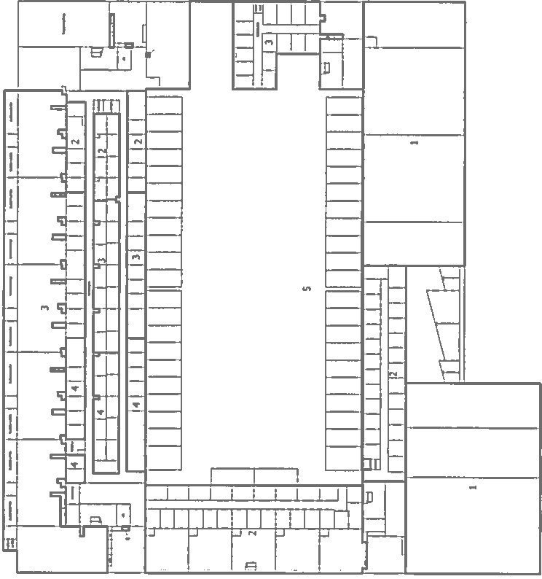

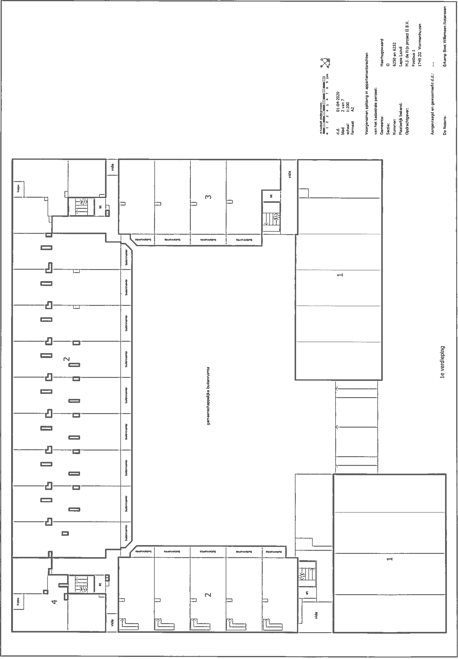

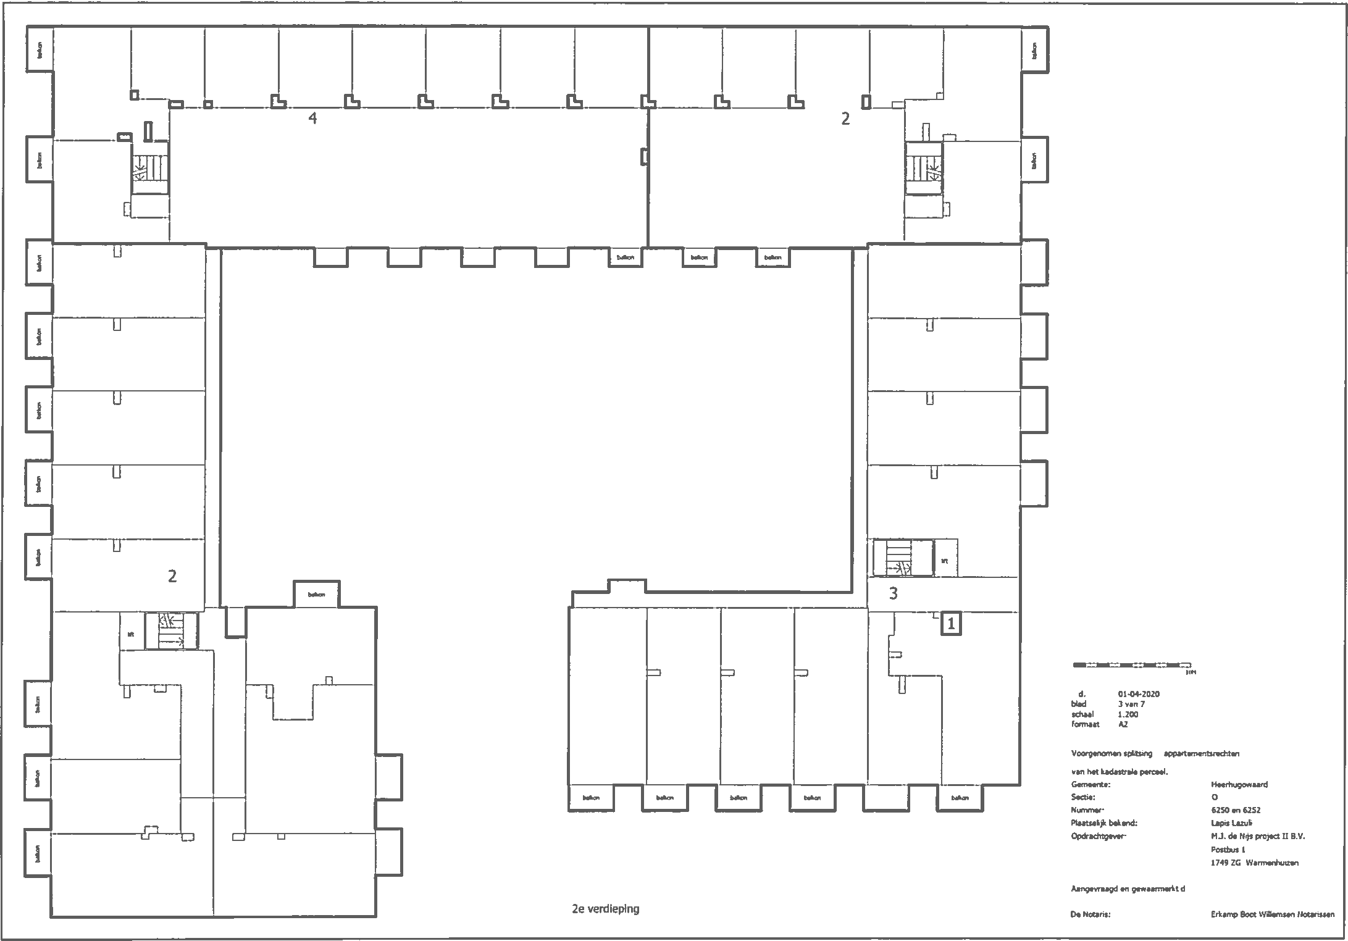

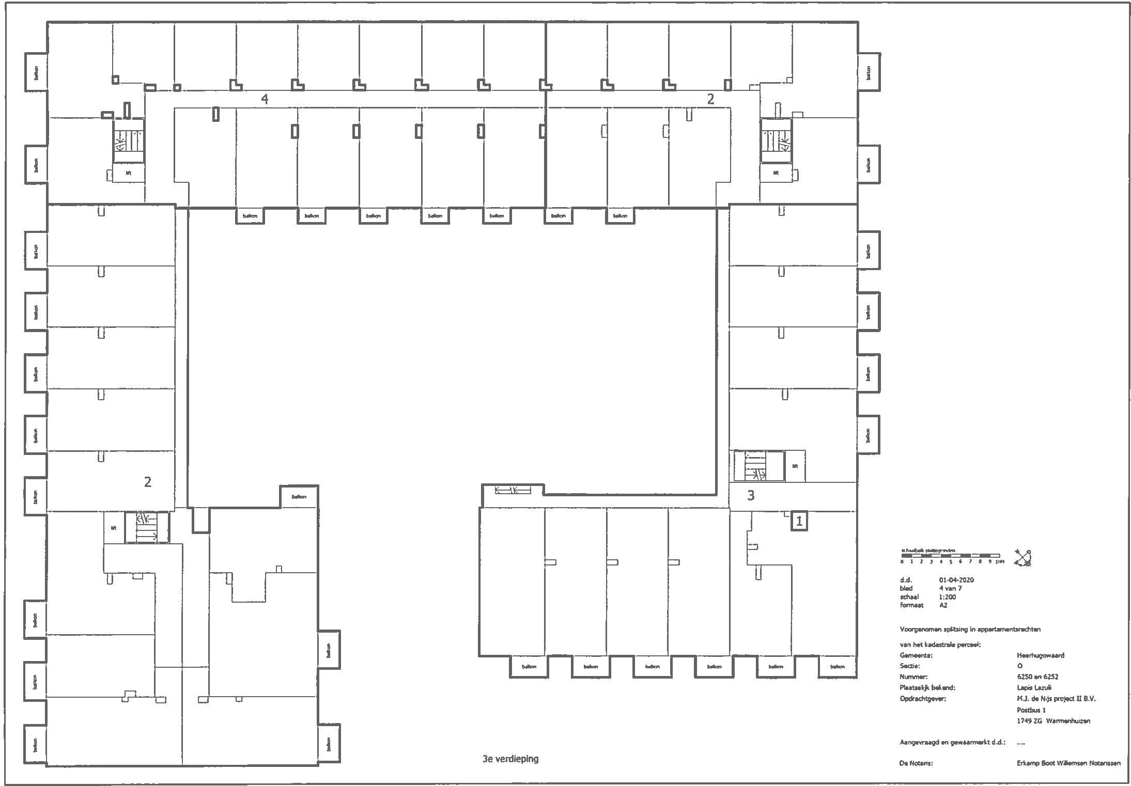

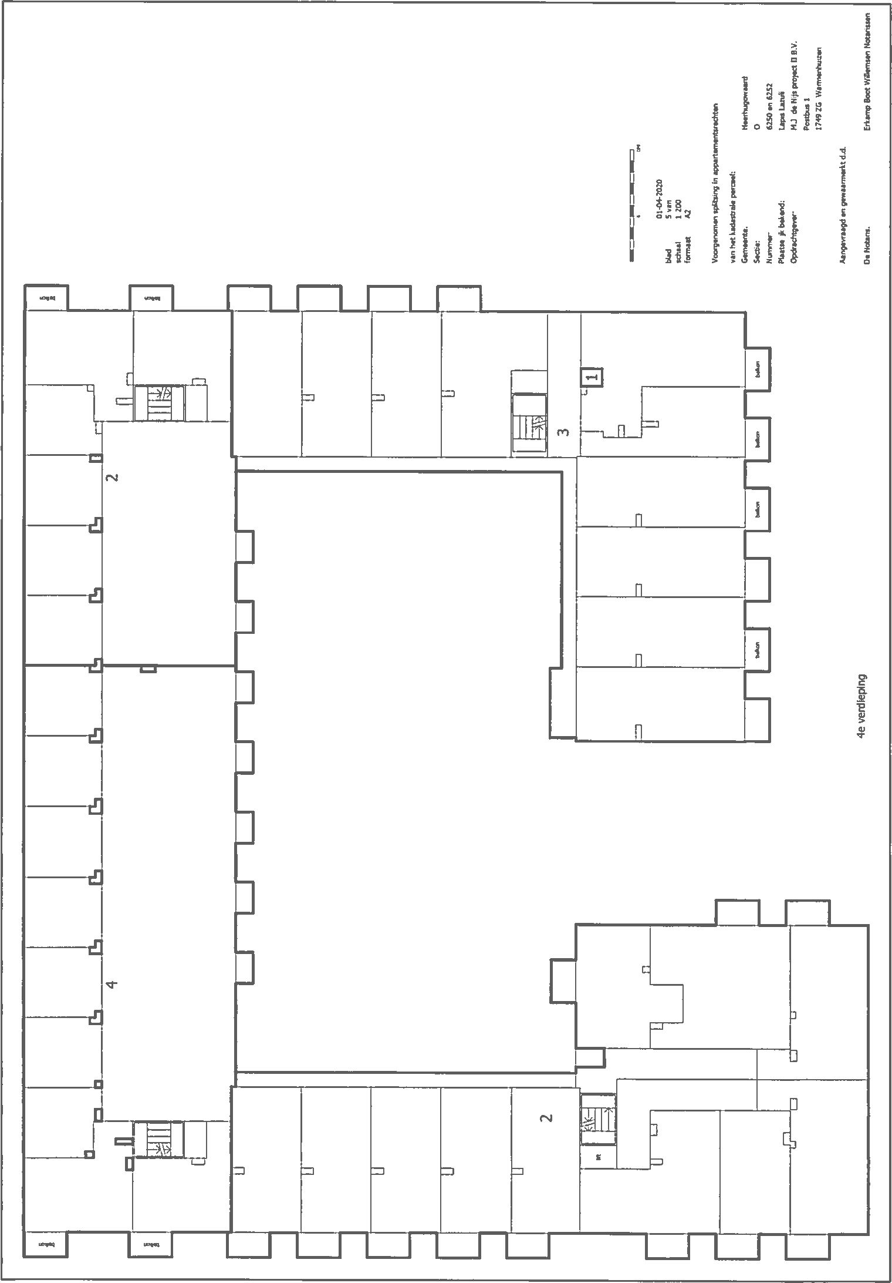

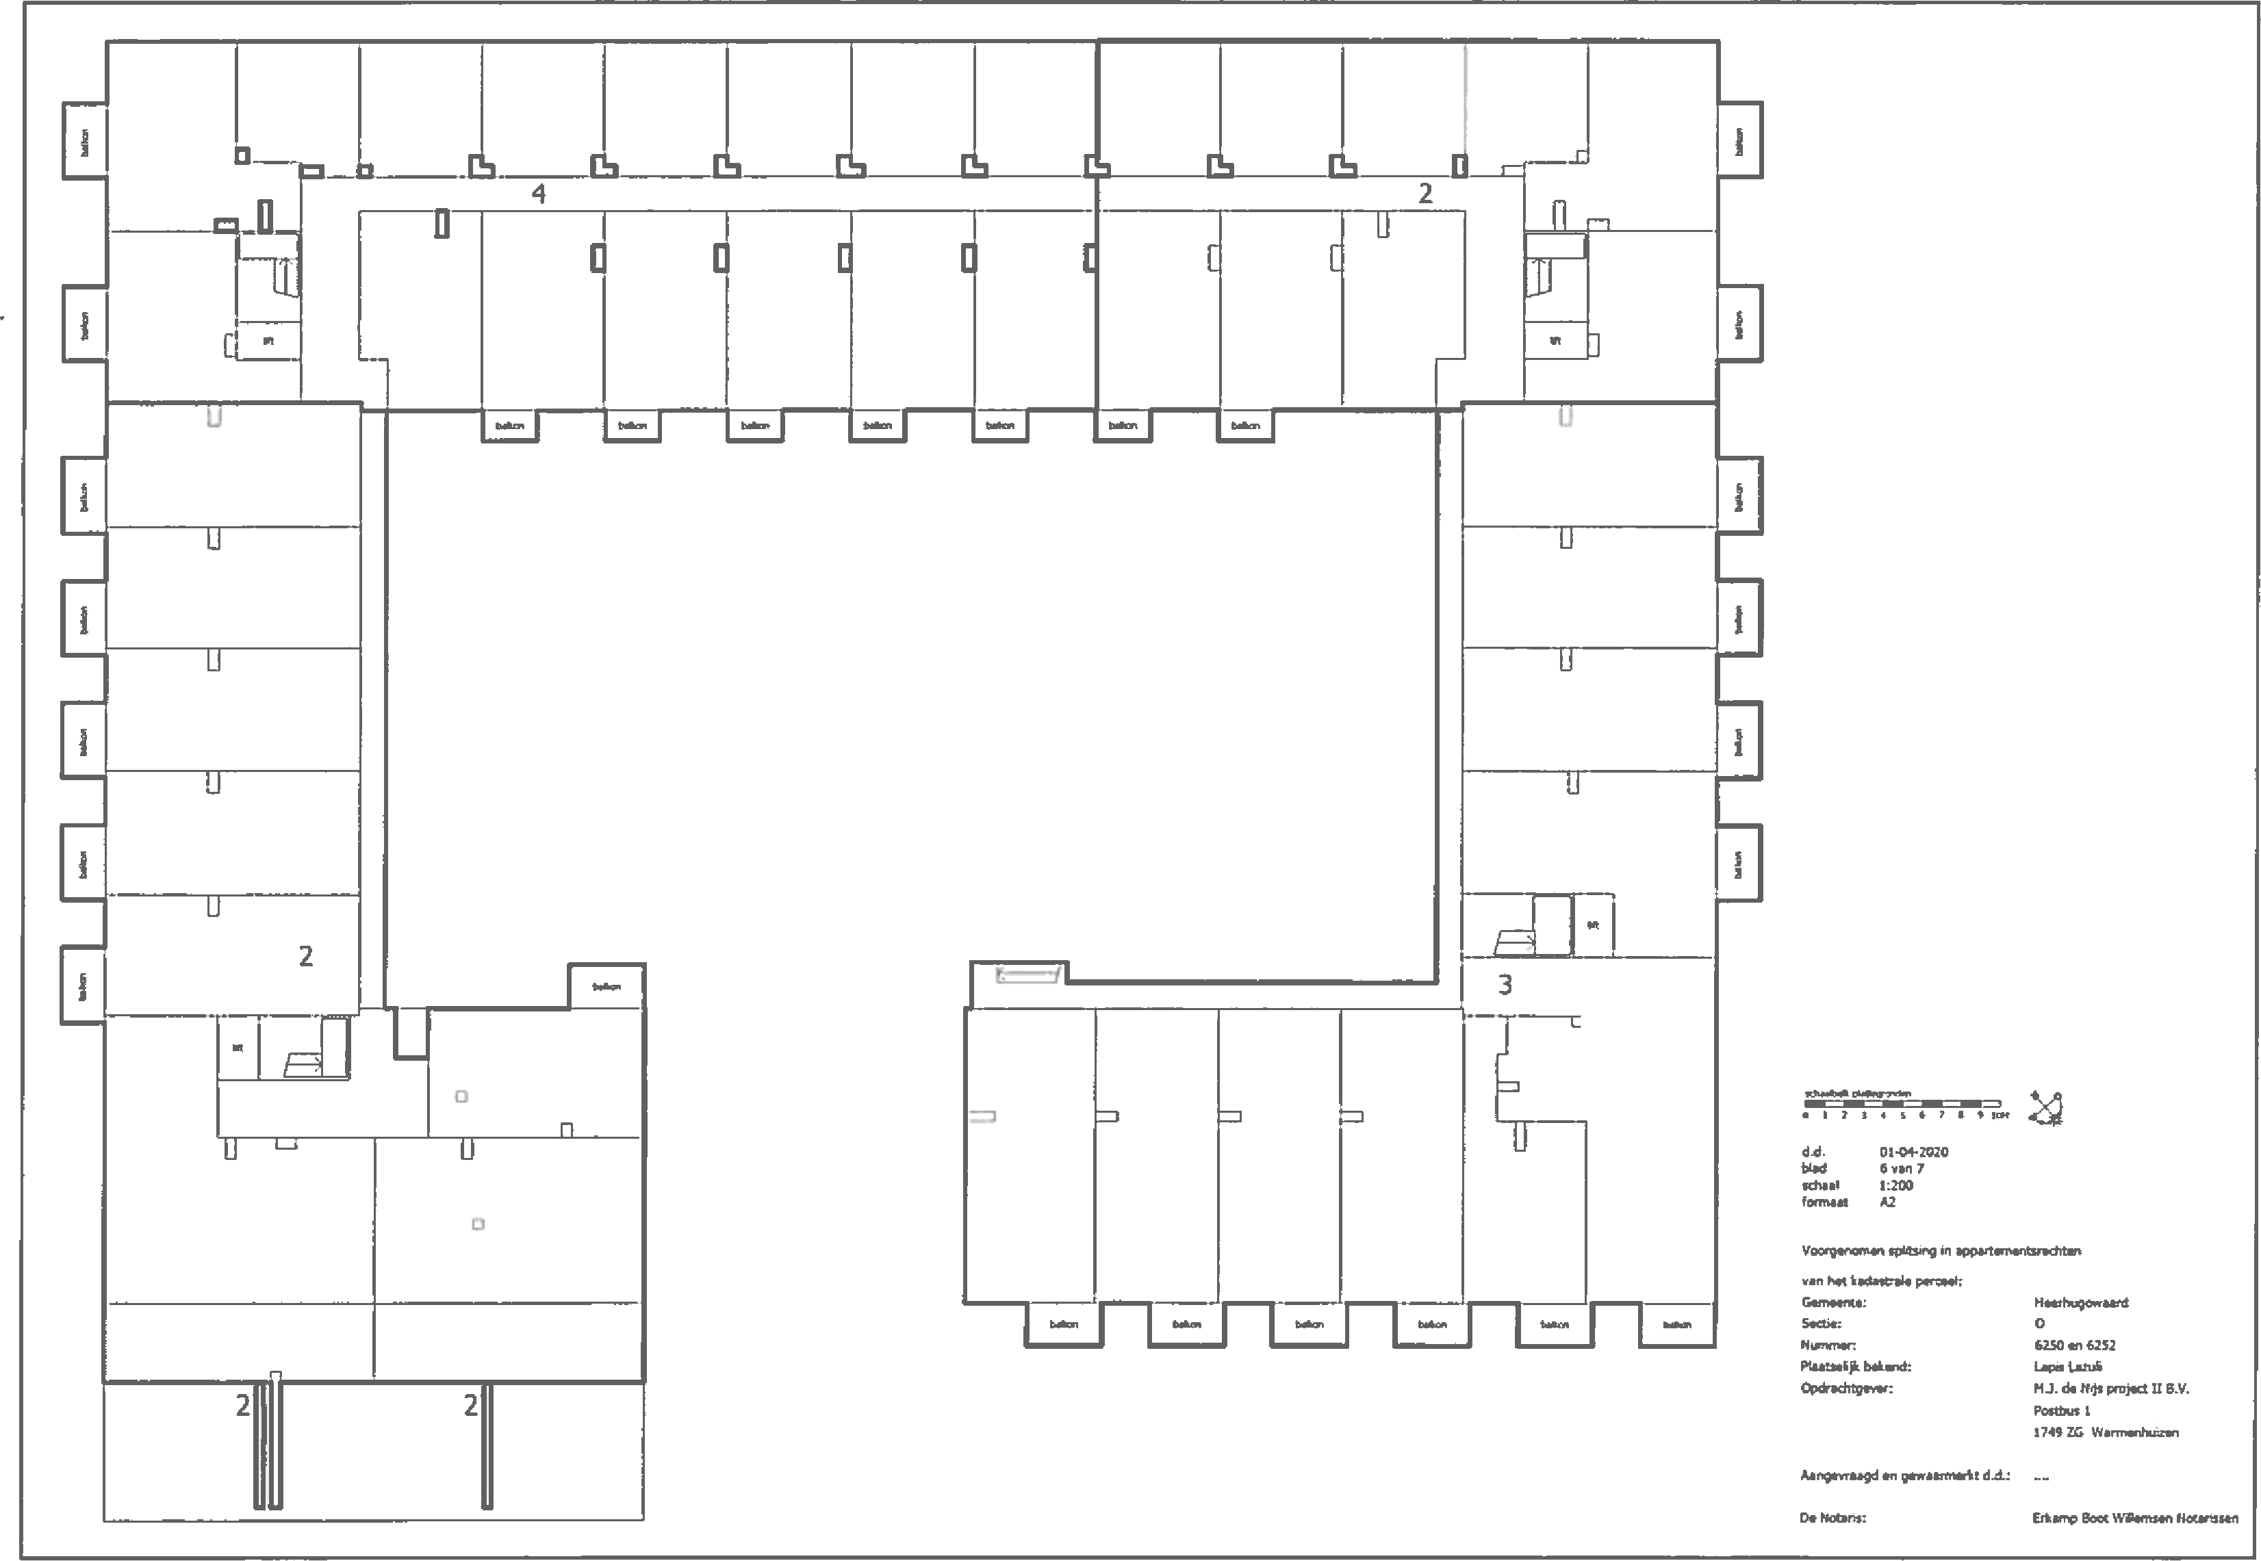

1

5e verdleplng

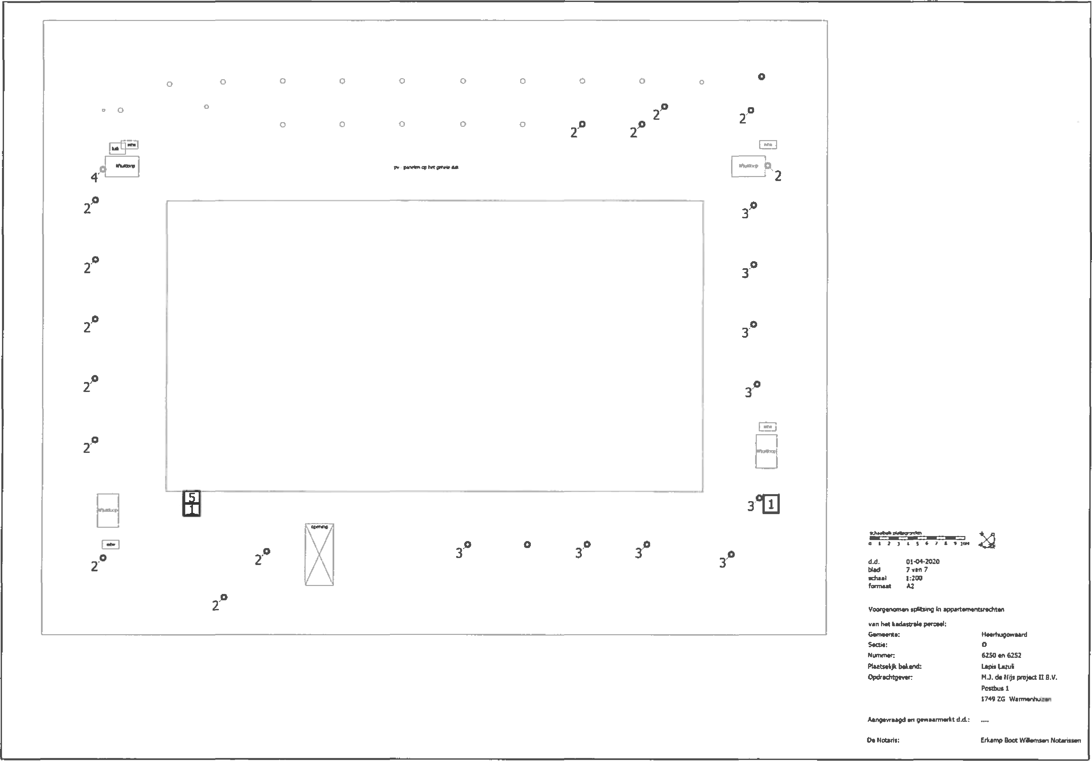
2’

dale

